2007年湖南益阳市初中毕业（升学）会考
数学试卷
本试卷包括试题卷和答题卷．试题卷1至2页，答题卷3至8页．本试卷共有七道大题．考试时间为120分钟，满分150分．考试结束后，考生将试题卷和答题卷全部交回．

考生注意：答试题卷时，按要求将试题卷的答案填在答题卷中的相关答题栏中，不得答在试题卷上．试题卷共2道大题，16道小题，共64分。
第I卷
一、选择题（本题共10个小题，每小题4分，共40分，每小题提供的选项中只有一项符合题目要求，请将符合题目要求的答案的英文字母的代号填写在答题卷上方相关答题栏中对应题号下的空格内）
1．根据新华社北京5月31日电，今年参加全国高考的应届普通高中毕业生667万名。这个数字用科学计数法表示为
A．6.67×10⁵ B．6.67×10⁶ C．66.7×10⁵ D．0.667×10⁶
2．下列五个实数:$\sqrt[3]{−8}$,${\left(3−π\right)}^{0}$，(－2)²,tan45°,－|－3|，其中正数的和为：
A．4 B．5 C．6 D．7
3．在函数$y=\frac{\sqrt{x+3}}{x+3}$中，自变量x的取值范围是：
A．x≥－3 B．x≤－3 C．x＞3 D．x＞－3
4．不等式组$\left\{\right.\begin{matrix}3x−1>2 \\ 8−4x≤0\end{matrix}$的解集在数轴上表示为：
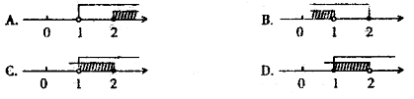
5．已知正比例函数$y_{1}=k_{1}x$和反比例函授$y_{2}=\frac{k_{2}}{x}$的图像都经过点（2，1），则$k_{1}$、$k_{2}$的值分别为：
A．$k_{1}$=$\frac{1}{2}$，$k_{2}$=2 B．$k_{1}$=2，$k_{2}$=$\frac{1}{2}$ C．$k_{1}$=2，$k_{2}$=2 D．$k_{1}$=$\frac{1}{2}$，$k_{2}$=$\frac{1}{2}$
6、如图1，将一个底面直径为2cm，高为2cm的圆柱形纸筒沿一条母线剪开，所得到的侧面展开图的面积为：
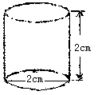
A．2$π$cm² B．3$π$cm² C．4$π$cm² D．5$π$cm²
7．已知$4x^{2}+4\text{mx}+\text{36}$是完全平方式，则m的值为
A．2 B．±2 C．－6 D．±6
8、如图2，直线AB切⊙O于点C，∠OAC=∠OBC，则下列结论错误的是
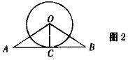
A．OC是△ABO中AB边上的高。
B．OC所在直线是△ABO的对称轴。
C．OC是∠AOB平分线。
D．AC ＞BC
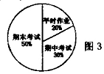
9．赫山中学一个学期的数学总平均分是按图3进行计算的。该校胡军同学这个学期的数学成绩如下：
胡军 | 平时作业 | 其中考试 | 期末考试
胡军 | 90 | 85 | 88
则胡军这个学期数学总平均分为：
A．87.4 B．87.5 C．87.6 D．87.7
10．菱形两条对角线的长分别为6和8，则这个菱形的周长为
A．18 B．20 C．22 D．24

二、填空题（本题共6个小题，每小题5分，共30分，请将解答答案填写在答题卷上方的相关答题对应题号下的空格内）
11．一元二次方程x²－2x－3=0的根是 。
12．某函数的图象经过（1，－1），且函数y的值随自变量的值增大而增大，请你写出一个符合上述条件的函数关系式：
13．已知三个连续整数的和小于10，且最小的整数大于1，则三个连续整数中，最大的整数为 。
14．对某班最近一次数学测试成绩（得分取整数）进行统计分析，将所有成绩由低到高分成五组，并绘制成如图4所示的频数分布直方图，根据直方图提供的信息，在这次测试中，成绩为A等（80分以上，不含80分）的百分率为 。
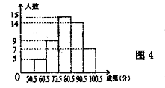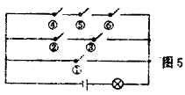
15．如图5，电路图上有编号为①②③④⑤⑥共6个开关和一个小灯泡，闭合开关①或同时闭合开关②、③或同时闭合开关④⑤⑥都可使一个小灯泡发光，问任意闭合电路上其中的两个开关，小灯泡发光的概率为 。
16．某市处理污水，需要铺设一条长为1000m的管道，为了尽量减少施工对交通所造成的影响，实际施工时，每天比原计划多铺设10米，结果提前5天完成任务。设原计划每天铺设管道xm，则可得方程 。

第II卷
考生注意：答题卷共5道大题，8道小题，共80分，请将解答过程写在相应位置上。
三、（本题共3道小题，每小题8分，共24分）
17．先简化，再求值:$(1+\frac{1}{x^{2}−1})÷(x−\frac{x}{x+1})×\sqrt{\text{125}},$其中$x=\sqrt{5}+1$。

18．某市为提倡居民节约用水，规定每三口之家每月用水量不得超过20吨，超过部分加价收费，已知小亮家有三口人，今年4月份用水20吨，交水费46元；5月份用水29吨，交水费58.5元，你能知道该市在限定量以内的水费每吨多少元，超过部分的水费每吨多少元吗？

19．某校高中一年级组建篮球队，对甲、乙两名备选同学进行定位投篮测试，每次投10个球共投10次，甲、乙两名同学测试情况如图6所示。
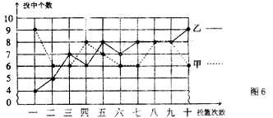
（1）根据图6所提供的信息填写下表：
 | 平均数 | 众数 | 方差
甲 |  |  | 1.2
乙 |  |  | 2.2
（2）如果你是高一学生会文体委员，会选择哪名同学进入篮球队？请说明理由。

四、（本题共2个小题，共18分）
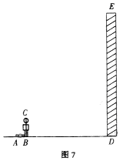
20．（本题8分）
在一次数学活动课上，李老师带领学生去测教学楼的高度。在阳光下，测得身高1.65米的黄丽同学BC的影厂BA为1.1米，与此同时，测得教学楼DE的影长DF为12.1米。
（1）请你在图7中画出此时教学楼DE在阳光下的投影DF。
（2）请你根据已测得的数据，求出教学楼DE的高度（精确到0.1米）。

21．（本题10分）
如图8，AB是⊙O的直径，C是⊙O上一点，过圆心O作OD⊥AC，D为垂足，E是BC上一点，G是DE的重点，OG的延长线交BC于F。
（1）图中线段OD，BC所在直线有怎样的位置关系？写出你的结论，并给出证明过程；
（2）猜想线段BE，EF，FC三者之间有怎样的数量关系？写出你的结论，并给出证明过程。
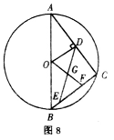

五、（本题12分）
22．如图9，M是边长为4的正方形AD边的中点，动点P自A点起，由A→B→C→D匀速运动，直线MP扫过正方形所形成的面积为y，点P运动的路程为x，请解答下列问题：
（1）当x=1时，求y的值；
（2）就下列各种情况，求y与x之间的函数关系式：
①0≤x≤4； ②4＜x≤8 ③8＜x≤12；
（3）在给出的直角坐标系（图10）中，画出（2）中函数的图像。
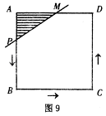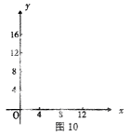

六、（本题12分）
23．如图11，矩形纸片ABCD中，AB=4，BC=4$\sqrt{3}$，将矩形沿对角线AC剪开，解答以下问题：

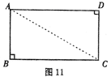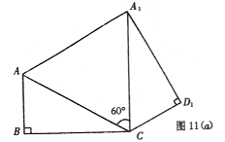
（1）在△ACD绕点C顺时针旋转60°，△A₁CD₁是旋转后的新位置（图11（a）），求此AA₁的距离；
（2）将△ACD沿对角线AC向下翻折（点A、点C位置不动，△ACD和△ABC落在同一平面内），△ACD₂是翻折后的新位置（图11（b）），求此时BD₂的距离；
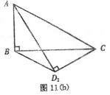
（3）将△ACD沿CB向左平移，设平移的距离为x（0≤x≤4$\sqrt{3}$）, △A₂C₁D₃是平移后的新位置（图11（C）），若△ABC与△A₂C₁D₃重叠部分的面积为y，求y关于x的函数关系式。

七、（本题14分）
24．已知平面直角坐标系中，A、B、C三点的坐标分别是（0，2）、（0，－2），（4，－2）。
（1）请在给出的直角坐标系xOy中（图12），画出△ABC，设AC交x轴于点D，连结BD，证明：OD平分∠ADB；
（2）请在x轴上找出点E，使四边形AOCE为平行四边形，写出E点坐标，并证明四边形AOCE是平行四边形；
（3）设经过点B，且以CE所在直线为对称轴的抛物线的顶点为F，求直线FA的解析式。
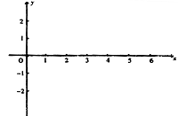

声明：本资料由 考试吧（Exam8.com） 收集整理，转载请注明出自 http://www.exam8.com
服务：面向较高学历人群，提供计算机类，外语类，学历类，资格类，会计类，工程类，医学类等七大类考试的全套考试信息服务及考前培训.

